Table des matières

1. Énoncé du projet 3

2. La base de données 4

3. Analyse du projet 5

3.1 Diagramme des uses cases 5

3.2 Diagramme de classe 6

3.3 Diagramme TOE 7

3.3.1 Écran 1 Pays 7

3.3.2 Écran 2 Ville 7

3.3.3 Écran 3 Club 7

3.3.4 Écran 4 Joueur 7

3.3.5 Ecran 5 Stat Joueur 8

4. Les nouveautés 8

4.1 Filtre des touches 8

4.2 Thème WPF 8

4.3 Changement de curseur. 8

5. Les écrans 9

5.1 Pays 9

5.2 Ville 9

5.3 Club 10

5.4 Joueur 10

5.5 Stat Joueur 11

# Énoncé du projet

Le travail consiste en la gestion de l’ensemble des clubs de shogi (Jeu d’échec japonais). Pour réaliser cela, j’ai réalisé une division en Pays, Ville, Club et enfin joueurs. Les pays contiennent donc les villes. Les villes contiennent les clubs. Les clubs possèdent une adresse et des joueurs. Les joueurs eux possèdent un nom, prénom et leurs statistiques.

# La base de données

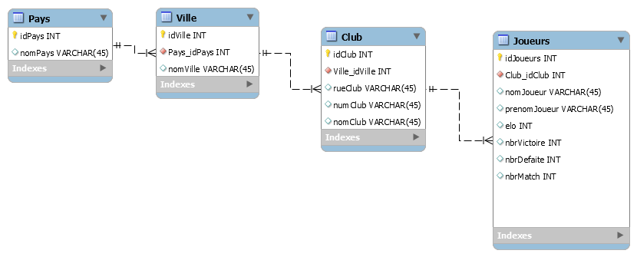

Voici le schéma de la base de données. Comme expliqué précédemment les pays contiennent des villes. Les villes contiennent des clubs et les clubs ont des joueurs.

# Analyse du projet

## Diagramme des uses cases

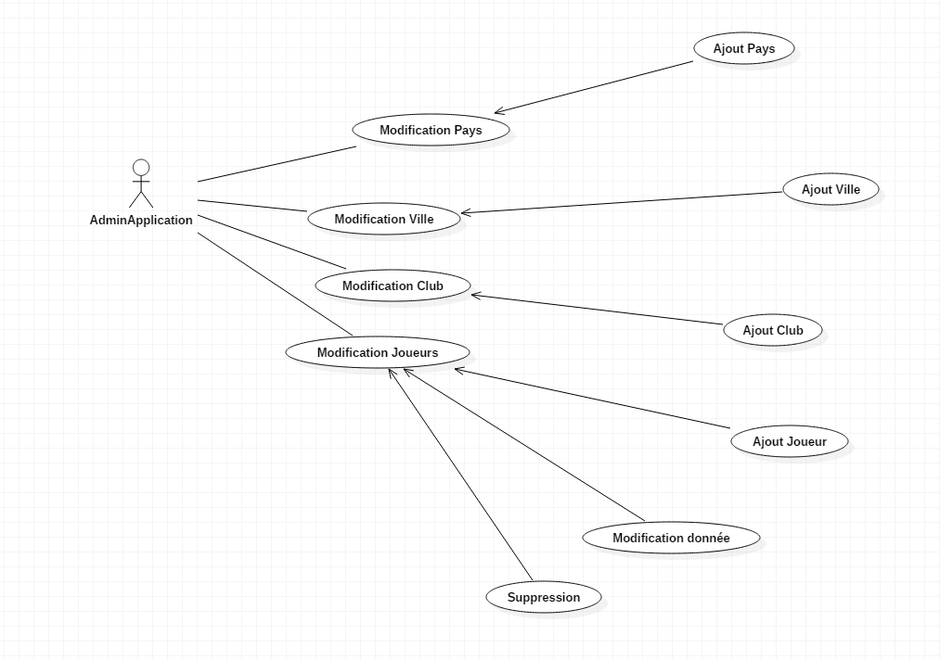

Le diagramme reprend les fonctionnalités essentielles du programme. On peut constater que l’utilisateur va être ne mesure de : Ajouter des pays, ajouter des villes, ajouter des clubs, ajouter des joueurs et éditer ses derniers voir même de les supprimer.

## Diagramme de classe

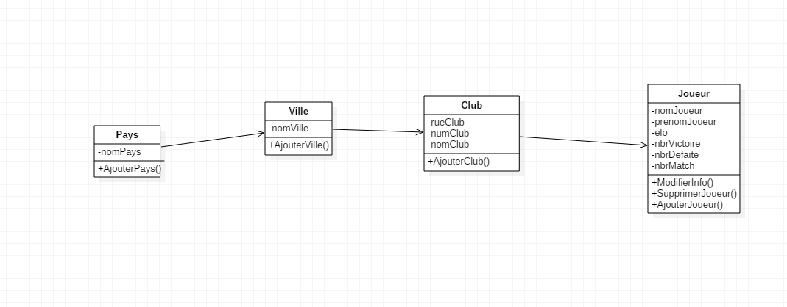

Le diagramme de classe comporte 4 classes :

-Pays

-Ville

-Club

-Joueurs

Les méthodes d’ajout représentent l’ajout dans la base de données. La table joueur nous montre qu’il est possible d’éditer les informations des joueurs ainsi que de les supprimer.

# Diagramme TOE

## 3.3.1 Écran 1 Pays

|  |  |  |
| --- | --- | --- |
| Taches | Objet | Évènement |
| Afficher la liste des Pays et les rendre sélectionnables. | listBox listePays | / |
| Afficher le nom du pays et le lier au choix dans la liste | Textbox txtPays | / |
| Passer à l’écran suivant | ButValider | On click |
| Quitter | butExit | On click |
| Ajouter un nouveau pays | ButAjouter  txtPays | On click |

## 3.3.2 Écran 2 Ville

|  |  |  |
| --- | --- | --- |
| Taches | Objet | Évènement |
| Afficher la liste des villes | listBox listeVille | / |
| Afficher le nom de la ville et le lier au choix de la liste | textBox txtVille | / |
| Passer à l’écran suivant | butValider | On click |
| Quitter | butExit | On click |
| Ajouter une nouvelle ville | butAjouter | On click |

## 3.3.3 Écran 3 Club

|  |  |  |
| --- | --- | --- |
| Taches | Objet | Évènement |
| Afficher la liste des clubs | Listbox listeClub | / |
| Afficher les infos du club | Textbox txtNom  Txtrue  txtNum | / |
| Bloquer les lettres pour l’entrée du numéro | txtNum | KeyDown |
| Passer à l’écran suivant | butValider | OnClick |
| Quitter | butExit | OnClick |
| Ajouter un nouveau club | butAjouter | OnClick |

## 3.3.4 Écran 4 Joueur

|  |  |  |  |  |  |
| --- | --- | --- | --- | --- | --- |
| Taches | | Objet | | Évènement | |
| Afficher la liste des joueurs | | ListBox listeJoueurs | | / | |
| Afficher les infos des joueurs | | Txtbox txtNom txtPrenom txtElo txtNbrVictoire txtNbrDefaite txtNbrMatch | | / | |
| Quitter | | butExit | | OnClick | |
| Bloquer les lettres pour l’entrée de l’elo et des statistiques | | txtElo txtNbrVictoire  txtNbrDefaite txtNbrMatch | | KeyDown | |
| Passer à l’écran suivant | | butValider | | OnClick | |
| Ajouter un nouveau joueur | | butJoueur | | OnClick | |

## 3.3.5 Ecran 5 Stat Joueur

|  |  |  |
| --- | --- | --- |
| Taches | Objet | Évènement |
| Afficher les infos du joueur | Txtbox txtNom txtPrenom txtElo txtNbrVictoire txtNbrDefaite txtNbrMatch | / |
| Quitter | butExit | OnClick |
| Modifier les informations | Txtbox txtNom txtPrenom txtElo txtNbrVictoire txtNbrDefaite txtNbrMatch  butValider | OnClick |
| Effacer le joueur | butEffacer | OnClick |

# Les nouveautés

## Filtre des touches

Les TxtBox nécessitant seulement l’entrée de chiffre sont filtrés à l’aide de l’évènement KeyDown qui permet de récupérer la touche appuyée. Par la suite on utilise la méthode handle bloquer ou garder la touche.

## Thème WPF

Avec l’installation du package nuget « Material Design Theme » il est possible d’utiliser des thèmes en WPF. La configuration du thème se fait dans App.xml

## 4.3 Changement de curseur.

Quand l’utilisateur survole un élément cliquable, le curseur devient un « doigt » qui signifie que l’utilisateur peut cliquer. Pour faire cela, j’ai utilisé l’évènement Mouse Enter et Mouse Leave sur la grid. Ce qui permet de faire une action quand on survole un élément de la grid. Pour changer le curseur, j’ai utilisé la classe Cursor et la propriété Hand pour en faire une main.

# Les écrans

## Pays

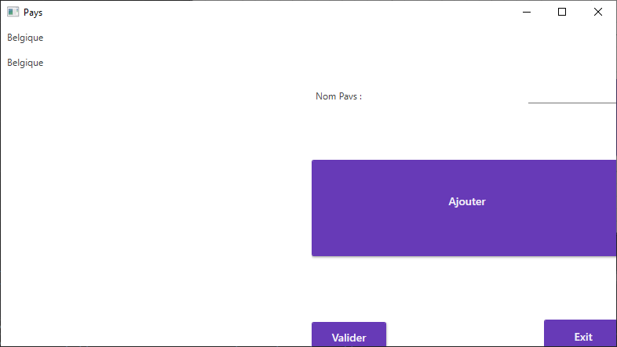

## Ville

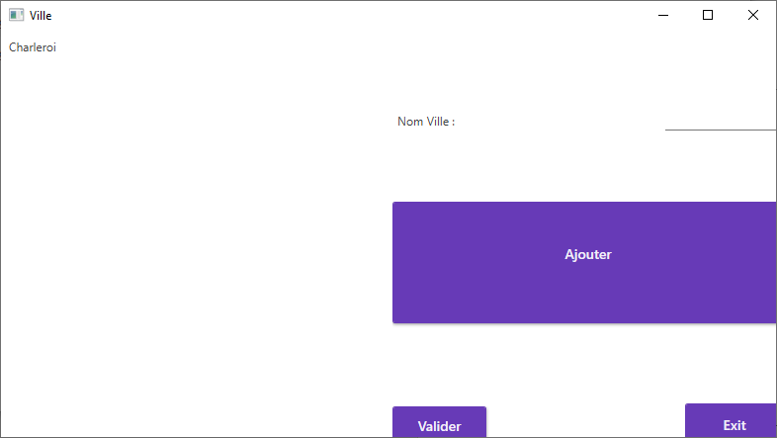

## Club

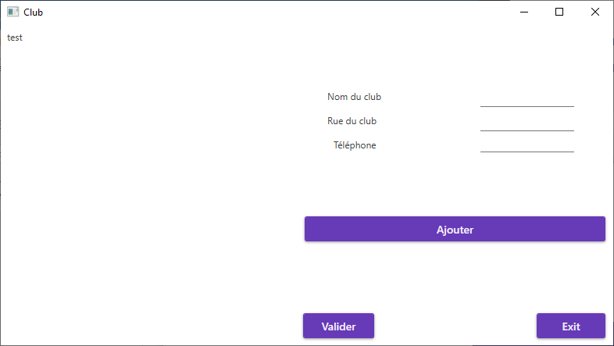

## Joueur

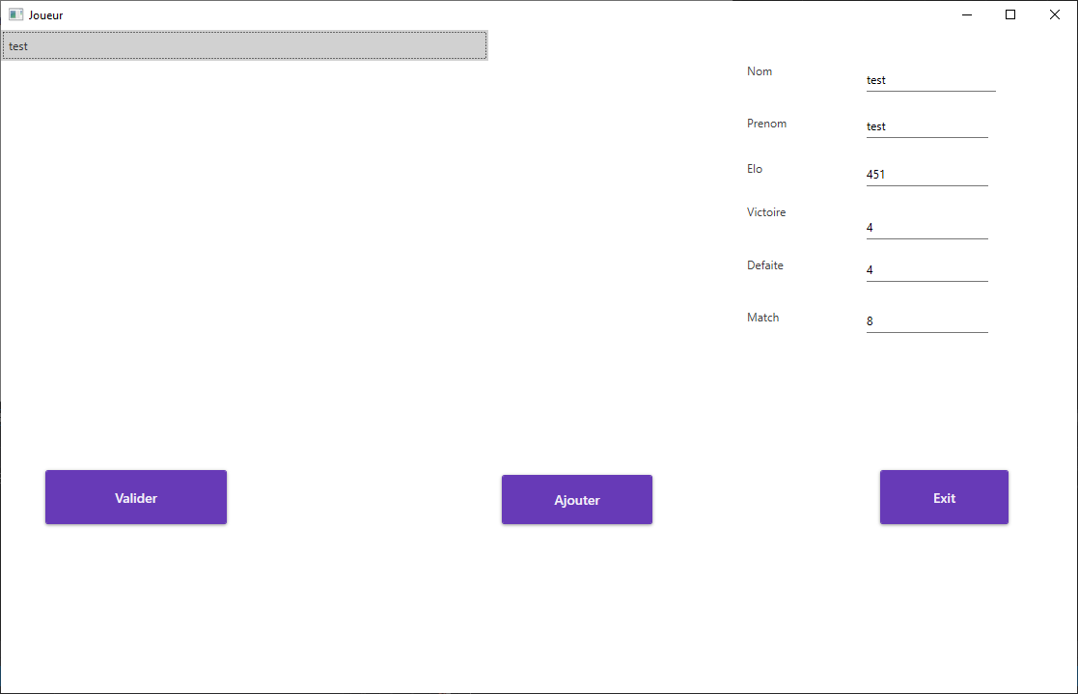

## Stat Joueur

